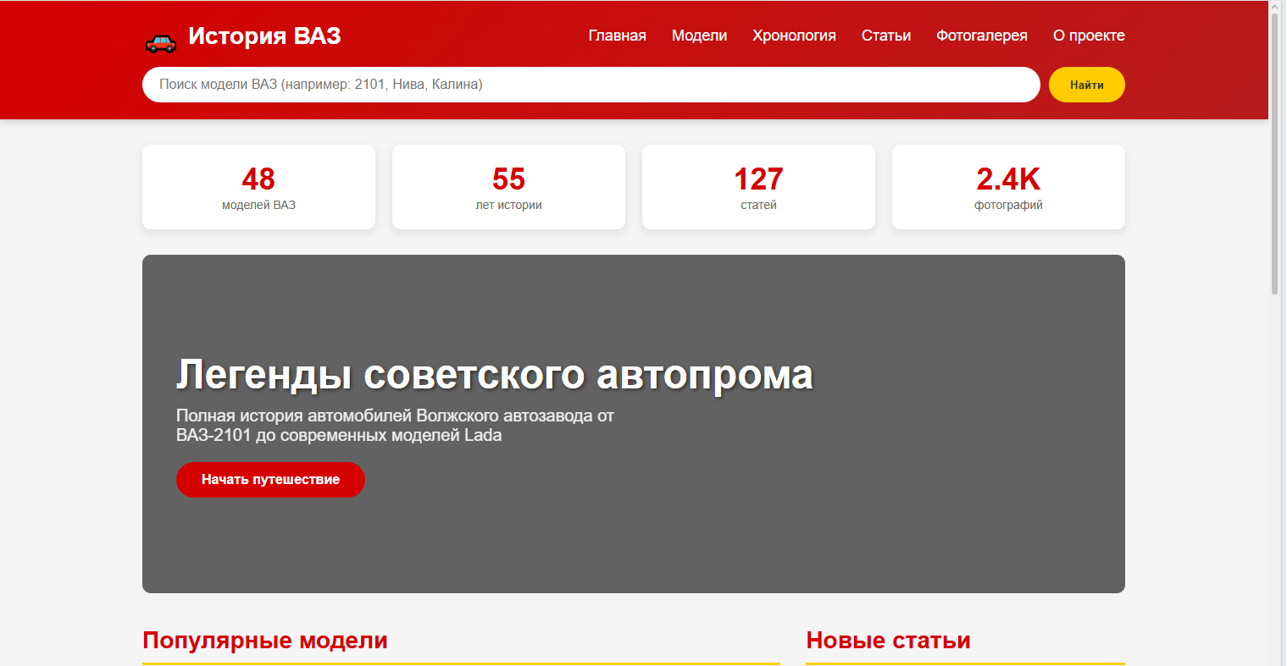
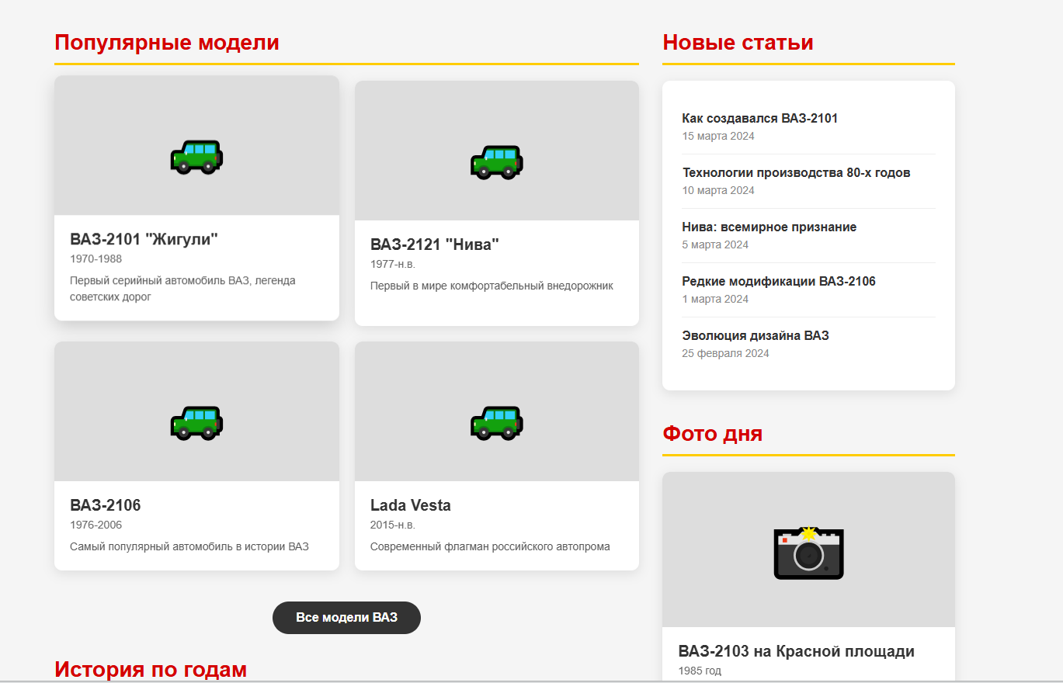
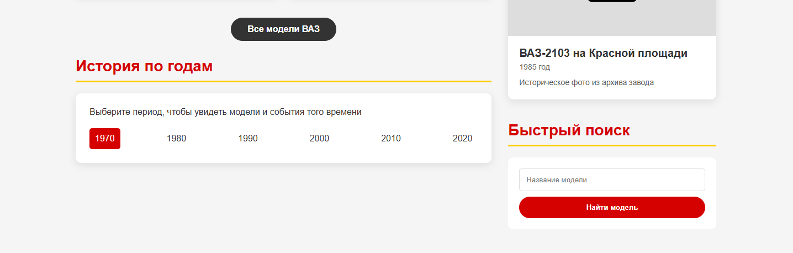
Код сайта
<!DOCTYPE html>
<html lang="ru">
<head>
<meta charset="UTF-8">
<meta name="viewport" content="width=device-width, initial-scale=1.0">
<title>История автомобилей ВАЗ</title>
<style>
* {
margin: 0;
padding: 0;
box-sizing: border-box;
font-family: 'Arial', sans-serif;
}

body {
background-color: #f5f5f5;
color: #333;
}

/* Шапка */
.header {
background: linear-gradient(135deg, #d50000, #b71c1c);
color: white;
padding: 20px 0;
box-shadow: 0 2px 10px rgba(0,0,0,0.2);
}

.container {
max-width: 1200px;
margin: 0 auto;
padding: 0 20px;
}

.logo {
font-size: 28px;
font-weight: bold;
display: flex;
align-items: center;
gap: 10px;
}

.logo-icon {
font-size: 32px;
}

.nav {
display: flex;
justify-content: space-between;
align-items: center;
margin-bottom: 15px;
}

.nav-links {
display: flex;
gap: 30px;
}

.nav-links a {
color: white;
text-decoration: none;
font-size: 18px;
transition: 0.3s;
}

.nav-links a:hover {
color: #ffcc00;
transform: translateY(-2px);
}

.search-box {
display: flex;
gap: 10px;
margin-top: 10px;
}

.search-box input {
flex: 1;
padding: 12px 20px;
border: none;
border-radius: 25px;
font-size: 16px;
}

.search-box button {
background: #ffcc00;
color: #333;
border: none;
padding: 12px 25px;
border-radius: 25px;
cursor: pointer;
font-weight: bold;
transition: 0.3s;
}

.search-box button:hover {
background: #ffd633;
transform: scale(1.05);
}

/* Герой секция */
.hero {
background: url('https://images.unsplash.com/photo-1549399542-7e3f8b79c341?auto=format&fit=crop&w=1200') no-repeat center/cover;
height: 400px;
border-radius: 10px;
margin: 30px 0;
position: relative;
overflow: hidden;
}

.hero-overlay {
background: rgba(0,0,0,0.6);
color: white;
padding: 40px;
height: 100%;
display: flex;
flex-direction: column;
justify-content: center;
}

.hero-title {
font-size: 48px;
margin-bottom: 10px;
text-shadow: 2px 2px 4px rgba(0,0,0,0.5);
}

.hero-subtitle {
font-size: 20px;
opacity: 0.9;
max-width: 600px;
}

/* Основной контент */
.main-content {
display: grid;
grid-template-columns: 2fr 1fr;
gap: 30px;
margin: 40px 0;
}

.section-title {
font-size: 28px;
color: #d50000;
margin-bottom: 20px;
padding-bottom: 10px;
border-bottom: 3px solid #ffcc00;
}

/* Популярные модели */
.models-grid {
display: grid;
grid-template-columns: repeat(auto-fill, minmax(250px, 1fr));
gap: 20px;
margin-bottom: 40px;
}

.model-card {
background: white;
border-radius: 10px;
overflow: hidden;
box-shadow: 0 4px 15px rgba(0,0,0,0.1);
transition: transform 0.3s, box-shadow 0.3s;
cursor: pointer;
}

.model-card:hover {
transform: translateY(-10px);
box-shadow: 0 10px 25px rgba(0,0,0,0.2);
}

.model-image {
height: 180px;
background: #ddd;
display: flex;
align-items: center;
justify-content: center;
font-size: 60px;
color: #666;
}

.model-info {
padding: 20px;
}

.model-name {
font-size: 20px;
font-weight: bold;
margin-bottom: 5px;
color: #333;
}

.model-years {
color: #666;
font-size: 14px;
margin-bottom: 10px;
}

.model-description {
color: #555;
font-size: 14px;
line-height: 1.5;
}

/* Хронология */
.timeline-preview {
background: white;
padding: 25px;
border-radius: 10px;
box-shadow: 0 4px 15px rgba(0,0,0,0.1);
margin-bottom: 30px;
}

.timeline-years {
display: flex;
justify-content: space-between;
margin-top: 20px;
}

.year-marker {
text-align: center;
cursor: pointer;
padding: 10px;
border-radius: 5px;
transition: 0.3s;
}

.year-marker:hover {
background: #ffe6e6;
}

.year-marker.active {
background: #d50000;
color: white;
}

/* Новые статьи */
.articles-list {
background: white;
padding: 25px;
border-radius: 10px;
box-shadow: 0 4px 15px rgba(0,0,0,0.1);
}

.article-item {
padding: 15px 0;
border-bottom: 1px solid #eee;
}

.article-item:last-child {
border-bottom: none;
}

.article-title {
font-weight: bold;
margin-bottom: 5px;
color: #333;
}

.article-date {
color: #888;
font-size: 14px;
}

/* Футер */
.footer {
background: #333;
color: white;
padding: 40px 0;
margin-top: 50px;
}

.footer-content {
display: grid;
grid-template-columns: repeat(3, 1fr);
gap: 40px;
}

.footer-section h3 {
margin-bottom: 20px;
color: #ffcc00;
}

.footer-links a {
display: block;
color: #ccc;
text-decoration: none;
margin-bottom: 10px;
transition: 0.3s;
}

.footer-links a:hover {
color: #ffcc00;
padding-left: 5px;
}

.copyright {
text-align: center;
margin-top: 30px;
padding-top: 20px;
border-top: 1px solid #444;
color: #888;
}

/* Адаптивность */
@media (max-width: 768px) {
.main-content {
grid-template-columns: 1fr;
}

.models-grid {
grid-template-columns: repeat(auto-fill, minmax(200px, 1fr));
}

.nav-links {
display: none;
}

.hero-title {
font-size: 36px;
}

.footer-content {
grid-template-columns: 1fr;
gap: 30px;
}
}

/* Кнопки и интерактив */
.btn {
display: inline-block;
background: #d50000;
color: white;
padding: 12px 30px;
border-radius: 25px;
text-decoration: none;
font-weight: bold;
transition: 0.3s;
border: none;
cursor: pointer;
}

.btn:hover {
background: #b71c1c;
transform: translateY(-2px);
}

.btn-secondary {
background: #333;
}

.btn-secondary:hover {
background: #555;
}

/* Статистика */
.stats {
display: flex;
gap: 20px;
margin: 30px 0;
}

.stat-item {
background: white;
padding: 20px;
border-radius: 10px;
text-align: center;
flex: 1;
box-shadow: 0 4px 10px rgba(0,0,0,0.1);
}

.stat-number {
font-size: 36px;
font-weight: bold;
color: #d50000;
display: block;
}

.stat-label {
color: #666;
font-size: 14px;
}
</style>
</head>
<body>
<!-- Шапка -->
<header class="header">
<div class="container">
<div class="nav">
<div class="logo">
<span class="logo-icon">🚗</span>
История ВАЗ
</div>
<div class="nav-links">
<a href="#">Главная</a>
<a href="#">Модели</a>
<a href="#">Хронология</a>
<a href="#">Статьи</a>
<a href="#">Фотогалерея</a>
<a href="#">О проекте</a>
</div>
</div>
<div class="search-box">
<input type="text" placeholder="Поиск модели ВАЗ (например: 2101, Нива, Калина)">
<button>Найти</button>
</div>
</div>
</header>

<!-- Основной контент -->
<div class="container">
<!-- Статистика -->
<div class="stats">
<div class="stat-item">
<span class="stat-number">48</span>
<span class="stat-label">моделей ВАЗ</span>
</div>
<div class="stat-item">
<span class="stat-number">55</span>
<span class="stat-label">лет истории</span>
</div>
<div class="stat-item">
<span class="stat-number">127</span>
<span class="stat-label">статей</span>
</div>
<div class="stat-item">
<span class="stat-number">2.4K</span>
<span class="stat-label">фотографий</span>
</div>
</div>

<!-- Герой секция -->
<div class="hero">
<div class="hero-overlay">
<h1 class="hero-title">Легенды советского автопрома</h1>
<p class="hero-subtitle">Полная история автомобилей Волжского автозавода от ВАЗ-2101 до современных моделей Lada</p>
<a href="#" class="btn" style="margin-top: 20px; align-self: flex-start;">Начать путешествие</a>
</div>
</div>

<div class="main-content">
<!-- Левая колонка -->
<div class="content-left">
<!-- Популярные модели -->
<h2 class="section-title">Популярные модели</h2>
<div class="models-grid">
<div class="model-card">
<div class="model-image">🚙</div>
<div class="model-info">
<div class="model-name">ВАЗ-2101 "Жигули"</div>
<div class="model-years">1970-1988</div>
<div class="model-description">Первый серийный автомобиль ВАЗ, легенда советских дорог</div>
</div>
</div>

<div class="model-card">
<div class="model-image">🚙</div>
<div class="model-info">
<div class="model-name">ВАЗ-2121 "Нива"</div>
<div class="model-years">1977-н.в.</div>
<div class="model-description">Первый в мире комфортабельный внедорожник</div>
</div>
</div>

<div class="model-card">
<div class="model-image">🚙</div>
<div class="model-info">
<div class="model-name">ВАЗ-2106</div>
<div class="model-years">1976-2006</div>
<div class="model-description">Самый популярный автомобиль в истории ВАЗ</div>
</div>
</div>

<div class="model-card">
<div class="model-image">🚙</div>
<div class="model-info">
<div class="model-name">Lada Vesta</div>
<div class="model-years">2015-н.в.</div>
<div class="model-description">Современный флагман российского автопрома</div>
</div>
</div>
</div>

<!-- Кнопка просмотра всех моделей -->
<div style="text-align: center; margin: 30px 0;">
<a href="#" class="btn btn-secondary">Все модели ВАЗ</a>
</div>

<!-- Хронология -->
<h2 class="section-title">История по годам</h2>
<div class="timeline-preview">
<p>Выберите период, чтобы увидеть модели и события того времени</p>
<div class="timeline-years">
<div class="year-marker active">1970</div>
<div class="year-marker">1980</div>
<div class="year-marker">1990</div>
<div class="year-marker">2000</div>
<div class="year-marker">2010</div>
<div class="year-marker">2020</div>
</div>
</div>
</div>

<!-- Правая колонка -->
<div class="content-right">
<!-- Новые статьи -->
<h2 class="section-title">Новые статьи</h2>
<div class="articles-list">
<div class="article-item">
<div class="article-title">Как создавался ВАЗ-2101</div>
<div class="article-date">15 марта 2024</div>
</div>
<div class="article-item">
<div class="article-title">Технологии производства 80-х годов</div>
<div class="article-date">10 марта 2024</div>
</div>
<div class="article-item">
<div class="article-title">Нива: всемирное признание</div>
<div class="article-date">5 марта 2024</div>
</div>
<div class="article-item">
<div class="article-title">Редкие модификации ВАЗ-2106</div>
<div class="article-date">1 марта 2024</div>
</div>
<div class="article-item">
<div class="article-title">Эволюция дизайна ВАЗ</div>
<div class="article-date">25 февраля 2024</div>
</div>
</div>

<!-- Фотография дня -->
<h2 class="section-title" style="margin-top: 40px;">Фото дня</h2>
<div class="model-card" style="margin-top: 20px;">
<div class="model-image" style="height: 200px; font-size: 80px;">📸</div>
<div class="model-info">
<div class="model-name">ВАЗ-2103 на Красной площади</div>
<div class="model-years">1985 год</div>
<div class="model-description">Историческое фото из архива завода</div>
</div>
</div>

<!-- Быстрый поиск -->
<h2 class="section-title" style="margin-top: 40px;">Быстрый поиск</h2>
<div style="background: white; padding: 20px; border-radius: 10px; margin-top: 20px;">
<input type="text" placeholder="Название модели" style="width: 100%; padding: 12px; margin-bottom: 10px; border: 1px solid #ddd; border-radius: 5px;">
<button class="btn" style="width: 100%;">Найти модель</button>
</div>
</div>
</div>
</div>

<!-- Футер -->
<footer class="footer">
<div class="container">
<div class="footer-content">
<div class="footer-section">
<h3>О проекте</h3>
<p>Самый полный онлайн-архив истории автомобилей Волжского автозавода</p>
</div>

<div class="footer-section">
<h3>Разделы</h3>
<div class="footer-links">
<a href="#">Все модели</a>
<a href="#">Хронология</a>
<a href="#">Статьи</a>
<a href="#">Фотогалерея</a>
<a href="#">Документы</a>
</div>
</div>

<div class="footer-section">
<h3>Контакты</h3>
<div class="footer-links">
<a href="#">Предложить материал</a>
<a href="#">Сообщить об ошибке</a>
<a href="#">Сотрудничество</a>
</div>
</div>
</div>

<div class="copyright">
© 2024 История автомобилей ВАЗ. Все права защищены.
</div>
</div>
</footer>

<script>
// Анимация для маркеров года
document.querySelectorAll('.year-marker').forEach(marker => {
marker.addEventListener('click', function() {
document.querySelectorAll('.year-marker').forEach(m => m.classList.remove('active'));
this.classList.add('active');
});
});

// Анимация карточек моделей
document.querySelectorAll('.model-card').forEach(card => {
card.addEventListener('mouseenter', function() {
this.style.transform = 'translateY(-10px)';
});

card.addEventListener('mouseleave', function() {
this.style.transform = 'translateY(0)';
});
});

// Простой поиск
document.querySelector('.search-box button').addEventListener('click', function() {
const query = document.querySelector('.search-box input').value;
if (query.trim()) {
alert(`Поиск: ${query}\nФункция поиска в разработке`);
}
});
</script>
</body>
</html>

